

INDICAÇÃO Nº. __________ /2017

O Vereador que este subscreve, vem de acordo com as normas regimentais, solicitar às Vossas Excelências, que seja enviada correspondência ao Excelentíssimo Senhor Deputado Estadual JEFERSON DOUGLAS SOARES ESTANISLAU (PSC), reiterando o pedido já proposto ao parlamentar, solicitando que destine uma EMENDA para liberação de verba para INVESTIMENTOS NA SEGURANÇA PÚBLICA com a disponibilização de equipamentos para a GUARDA MUNICIPAL da cidade de Sete Lagoas.

JUSTIFICATIVA

Este vereador, vem através desta indicação, reiterar o pedido já realizado, tendo em vista os últimos acontecimentos ocorridos no fim de semana. Vândalos ameaçaram os guardas municipais após confusão em festa na Lagoa Boa Vista, arremessando sobre eles garrafas de vidro, cones, entre outros objetos colocando em risco a vida dos mesmos.
Na mesma semana, os guardas municipais após realização de patrulhamento na escola municipal Dr. Avelar, foram surpreendidos ao encontrar dentro de uma mochila de aluno, drogas e uma arma de calibre 38 devidamente municiada, sendo que, se houvesse qualquer reação do averiguado, a guarda não tinha sequer como se defender. Há uma imensa sensação de insegurança entre os guardas municipais.
Hoje a guarda tem disponibilidade apenas de uniforme, colete e algemas. Necessário vários outros equipamentos indispensáveis, tais como, spray de pimenta, bombas de efeito moral, bastão de longa distância, escudo, capacete, pistola, arma de choque, etc.
Constitucionalmente, a segurança pública é um assunto ligado diretamente ao governo federal e estadual e, consequentemente, às corporações policiais dessas esferas.
Sabe-se que a guarda municipal de Sete Lagoas, está hoje com uma defasagem no seu aparelhamento, uma vez que parte do mesmo foi direcionado à Polícia Militar.
Dessa forma, nada mais justo que se providencie o reaparelhamento da guarda municipal de Sete Lagoas, para uma maior efetividade da mesma na segurança pública de Sete Lagoas.
Pelo exposto, aguardo a aprovação desta Indicação.

Sala das Sessões, 02 de Maio de 2017.

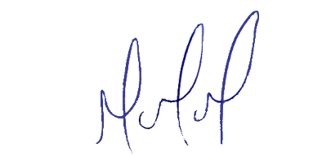
MILTON MARTINS
VEREADOR

